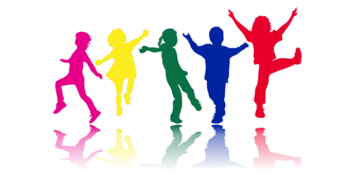
Министерство образования Саратовской области

государственное бюджетное учреждение Саратовской области
«Центр психолого-педагогического и медико-социального сопровождения детей» г. Балаково
УВАЖАЕМЫЕ ОПЕКУНЫ, ПРИЁМНЫЕ РОДИТЕЛИ!
Если у Вашего ребёнка возникли проблемы со школьной неуспеваемостью, появились вредные привычки и отклонения в поведении - за помощью обращайтесь к нам: в государственное бюджетное учреждение Саратовской области «Центр психолого-педагогического и медико-социального сопровождения детей» г. Балаково (бывший детский дом №4).
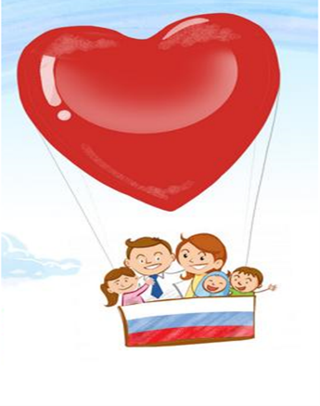
В нашем Центре Вашей семье окажут психолого-педагогическую, юридическую помощь.
Проведут консультации на безвозмездной основе специалисты Центра:
- юрисконсульт;
- социальный педагог;
- педагог-психолог;
- логопед.
Записаться на прием и получить консультацию можно по телефонам: 8-(845-3)46-48-44, 46-41-03;
E-mal: info@centr-ppms.ru, официальный сайт Центра: centr-ppms.ru.
Где нас найти?
г. Балаково,  ул. Набережная, д. 3-а,  (проезд автобусом  №5, №7  до ост. «Дачник») | 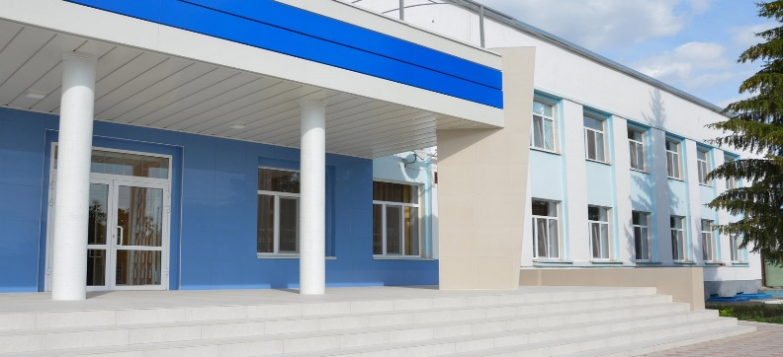 | Режим работы:  понедельник - пятница  08:00 - 17:00  Перерыв:  12.00-13.00

